**PENERAPAN *INTRADIALYTIC STRETCHING EXERCISE* *(ISE)* UNTUK MENGURANGI KRAM OTOT PADA PASIEN YANG MENJALANI HEMODIALISA DI RS DR. BRATANATA JAMBI**

**KARYA TULIS ILMIAH**

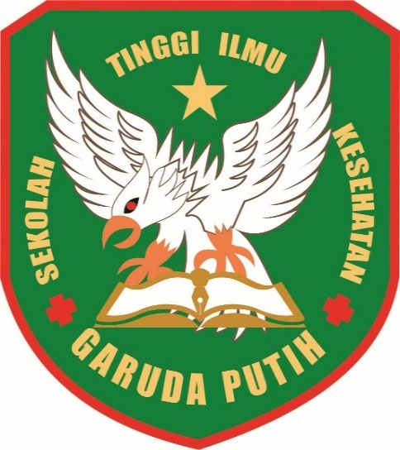

**DISUSUN OLEH :**

**DECTRIVO WALDI**

**NIM : 40121221654**

**PROGRAM STUDI D-III KEPERAWATAN**

**SEKOLAH TINGGI ILMU KESEHATAN GARUDA PUTIH JAMBI**

**TA . 2023/2024**

**PENERAPAN *INTRADIALYTIC STRETCHING EXERCISE* *(ISE)* UNTUK MENGURANGI KRAM OTOT PADA PASIEN YANG MENJALANI HEMODIALISA DI RS DR. BRATANATA JAMBI**

**KARYA TULIS ILMIAH**

**Diajukan Sebagai Salah Satu Syarat Dalam Menyelesaikan**

**Pendidikan Diploma III Keperawatan**



**DISUSUN OLEH :**

**DECTRIVO WALDI**

**NIM : 40121221654**

**PROGRAM STUDI D-III KEPERAWATAN**

**SEKOLAH TINGGI ILMU KESEHATAN GARUDA PUTIH JAMBI**

**TA . 2023/2024**